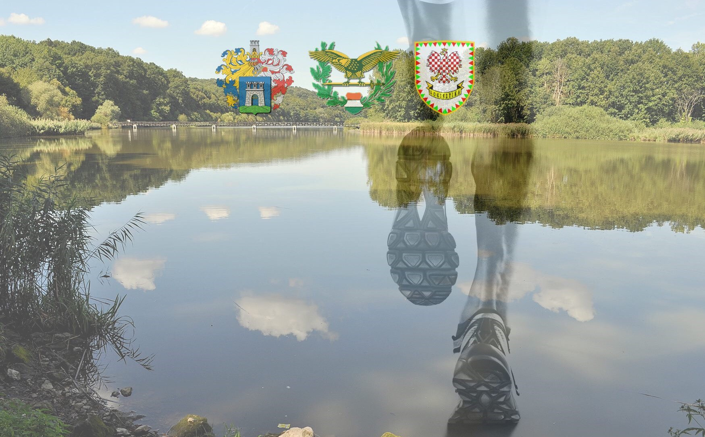

MH 64
Deseda Félmaraton 2017.

A verseny időpontja: 2017. 09. 29.
Versenyszámok: Félmaraton (egy kicsivel több ) egyéni és váltó
3200 m
Kategóriák: 17-30 év (1987 – 2000)
31-40 év (1977 – 1986)
41-50 év (1967 – 1976)
51-60 év (1957 – 1966)
60 év felettiek (1956 és az előtt születtek)

Nevezési díj: 1000,- Ft, amelyet a Kaposi Mór Oktatókórház Mosdósi Gyermekrehabilitációs Egység részére ajánlunk fel.

Versenykiírás és nevezési lap letölthető:

https://www.facebook.com/groups/545477575637370/

Nevezési határidő: 2017. szeptember 18. 20:00-ig a félmaratonra egyéniben és csapatban, 2017. szeptember 27. 16:00-ig a 3200m-re.

Nevezést erre a címre kell küldeni: deseda64@gmail.com , vagy személyesen átadni a szervezőknek.

További információ: Miseta Zsolt zászlós 0630/491-7081
Benczés Norbert zászlós 0630/417-7087
Molnár Gábor zászlós 0630/429-7733

MINDENKIT VÁRUNK SOK SZERETETTEL!

